ЛГО-36С |  | Столбик для декоративного ограждения
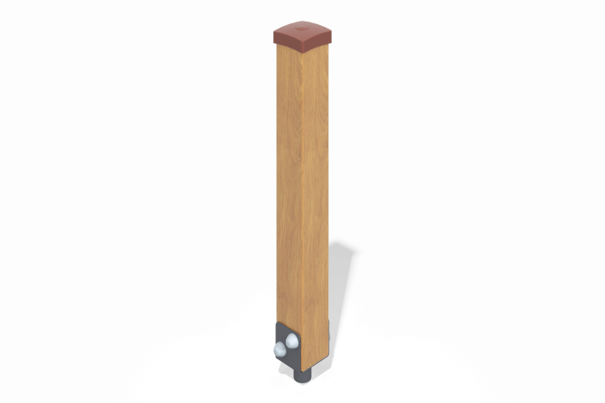

Размеры, мм: | 100x100x750 | Вес, кг: | 6
Характеристики материалов
Материалы: сосна, металл.
Комплектация: столб – 1 шт., комплект крепежа и заглушек – 1 шт.
Изделие представляет собой столб из бруса сечением 80×80 мм. Металлические элементы окрашены порошковой краской, деревянные — покрыты лаком.

